

公示

大会名称 ：JWFA WingFoil Racing Japan Cup

共 同 主 催 ：一般社団法人日本WingFoil協会

期日　：2024 4月２７日（土曜日）～２８日（日曜日）

場所　：静岡県浜松市中央区舘山寺町　舘山寺サンビーチ沖

協力　：舘山寺温泉観光協会、

協賛　：舘山寺温泉観光協会　医療法人社団宏衛会いわさき耳鼻咽喉科

メーカー各社

実行委員長　：NUTS代表 小杉正光

1. **規則**
   1. 2021-2024セーリング競技規則（以下RSS）、付則WFおよび、
   2. 「付則WF<https://www.jsaf.or.jp/rule/pdf/DR2105_AppendixWF_EJ_20210825.pdf>
   3. 帆走指示書と各規則が矛盾する場合、帆走指示書を優先する。
   4. 帆走指示書は当日のスキッパーズミーティングまでにノーティスボードに掲示する。
2. **広告**
3. 参加選手は主催団体より提供された広告等の表示を要求される事がある。
4. **競技クラス**
5. **エリートクラス（男女）**：風速、海面の状況によりアップウインドレース、ダウンウインドレース、スラロームレース、をエリートクラスとして行う。**フリースタイル、ビックエアー（男女）**：何方を行うかはコンデションで決定する。又、フリースタイルの競技の技として。ビックエアーをポイントとする事もある。
6. **ビギナー、オープンクラスのレース（男女）**フィギアエイト、ダウンウインドのタッキングを行わないコースレイアウト。
7. **レース数**
8. 各クラス最大８レースとし、１Rをもって大会は成立とする。
9. 4レース以上が成立した場合RRS付則B10.A2.1に基き、最も悪いレースポイントをカットする。
10. **表彰**
11. エリートクラス、オープンクラス、ビギナークラス、男女３位まで表彰する。
12. **参加資格**
13. 心身共に健康でスポーツマンシップを有する者。
14. 大会実施要項を熟読し遵守できる方。
15. ヘルメット、ライフジャケット、ボードとウイングのリーシュコードを装着する事。
16. 今後のルールの流れでフリースタイル、ウエーブライディングで危険が伴うと思われる時はリーシュコードの装着は検討して対処します。
17. 未成年者の本大会への出場は親、又は保護者の同意が必要です。
18. エントリーは協会員、非会員ともに参加出来ますが、全日本選手権、

並びに他の公認レース出場するには、協会への登録が必要です。

1. **感染対策**
2. 厚生省の指導では、５類感染症移行に伴い、個人の選択を尊重し、感染対策の実施については個人・事業者の判断が基本となります。
3. **大会当日のタイムスケジュール**

　４月２７日　　エントリー受付：am８：００

　　　　　　 開会式　　　　：am９：００

　　　　　　　選手ミーティング：am:９：３０

　　　　　　　競技開始予定時間：am１０：００

　　　　　　　　　競技終了時間：pm１６：３０

　４月２８日　選手ミーティング：am９：００

競技開始予定時間：am１０：００

　　　　　閉会式：pm１６：００

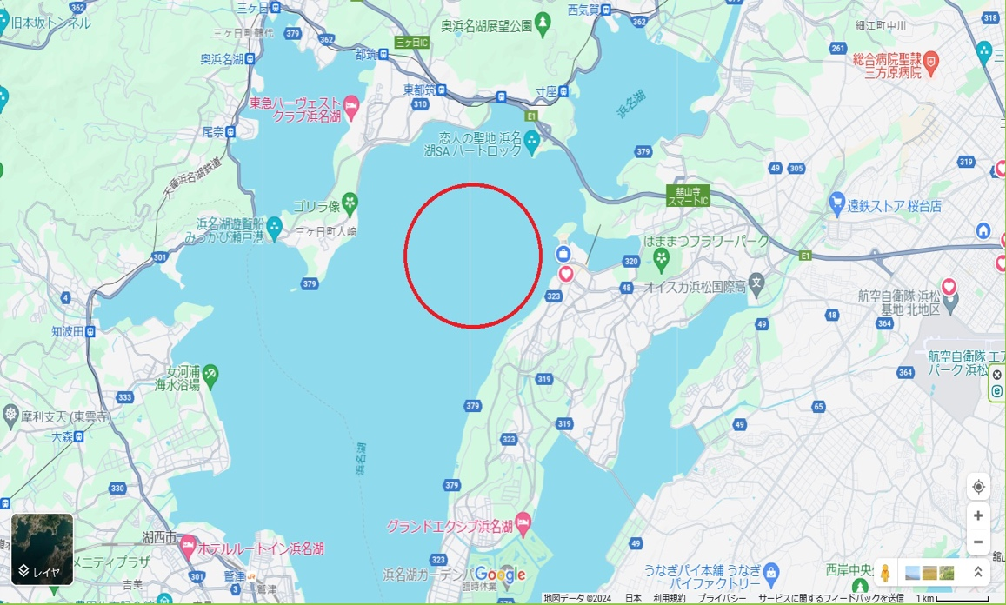

**エントリーお問合せ**

エントリーはデジエントリーで行いますが、郵送でも可能とします。

後日デジエントリーのアドレスをお知らせします。

静岡県浜松市中央区舘山寺町２２７７番２号

Mail::info@wingfoil.or.jp

TEL:０５３－４８７－２３１２

一般社団法人日本WingFoil協会

代表　小杉正光

誓約事項

本大会に参加を申し込むとともに大会期間中、ルールと大会規定に従い、

又、身体、エクイップメントのすべての責任は自己に帰する事を誓います。

そしていかなる場合に於いても、エントリー費の返還を要求しません。

又、本大会期間中に撮影された写真、映像の使用、転載の権限を

一般社団法人WingFoil協会、実行委員会、協力、協賛各社

に与える事に同意致します。

参加申込書に記載された個人情報については、関係法規，政省令、規則、条

に基づいて安全に管理し保護の徹底に努めます。参加申込書に提供して頂いた

個人情報は、本大会の各種手続き（メディア等の問合せ、入賞結果）などに

利用致します。

入賞者の方は写真、氏名等をホームページに記載させて頂く事が有ります。

**誓約書**

**一般社団法人日本WingFoil協会 様**

私は上記の誓約事項を熟読し理解，遵守することを制約します。

　　　　　　　　　　　名前　　　　　　　　　　　　　　　　印

**エントリーフォーム**

|  |  |  |  |  |  |
| --- | --- | --- | --- | --- | --- |
| **カナ(必須)** |  | | | | |
| **氏名** | **印** | | | **性別：　男　　女** | |
| **生年月日(西暦)** | **年　　　月　　日　　　　歳** | | | | |
| **保護者同意署名(未成年者)　　　　　　　　　　　　　　　　　　　　　　　　印** | | | | | |
| **住所　　〒** | | | | | |
| **自宅電話番号** |  | | **携帯電話** | |  |
| **緊急時の連絡先** |  | | **電話番号** | |  |
| **E-mail** |  | | | | |
| **所属(ショップ、チーム名)** | |  | | | |
| **JWFA会員登録** | | **有　　無** | | | |

**エントリー費**協会会員：１種目：10,000円　　 ２種目：15,000円

非会員　：１種目12,000円　　　 ２種目：18,000円

ビギナー：8,000円　　　　　　　 初心者：8,000円

|  |  |  |
| --- | --- | --- |
| 参加種目 | 参加種目 | ○ |
| 公認レース | エリートクラス |  |
| フリースタイル  ビックエアー |  |
| 非公認レース | オープンクラス |  |
| 非公認レース | ビギナークラス１年未満 |  |

レイトエントリー各クラス 3,000円プラス。